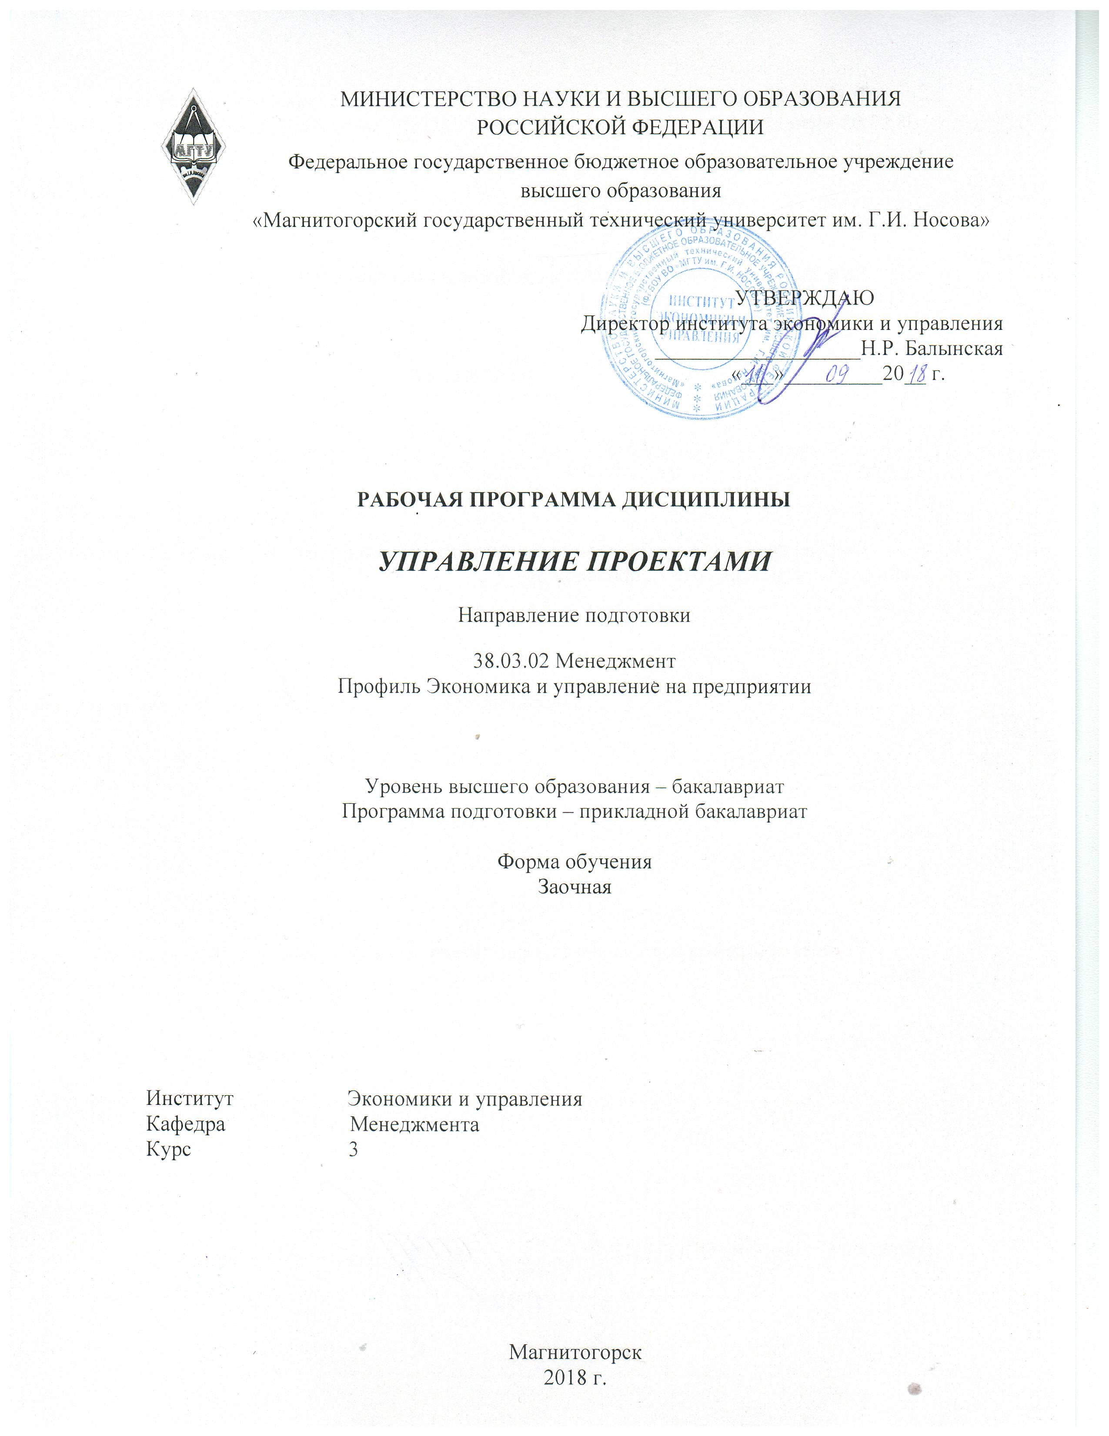
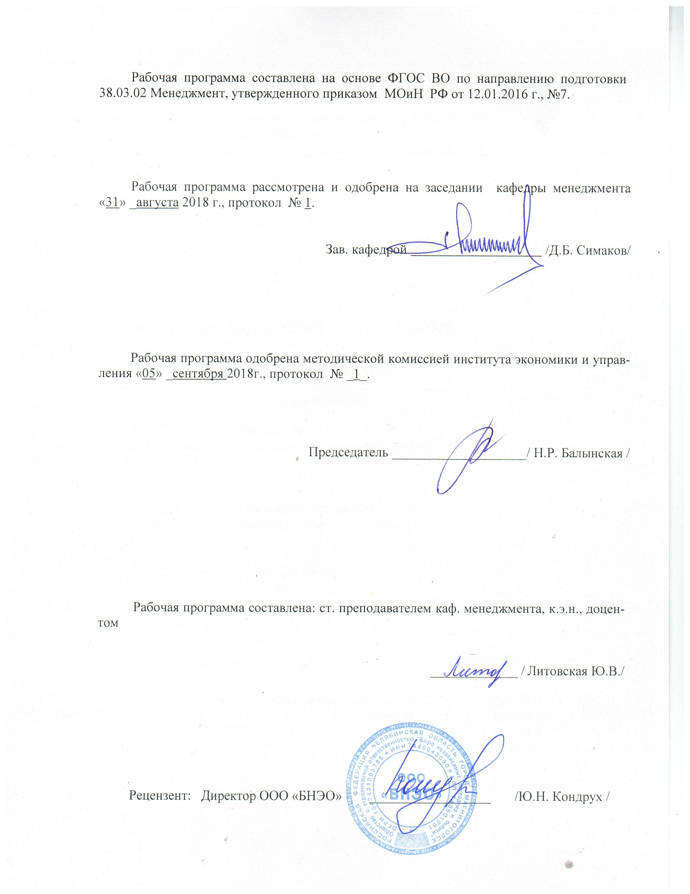
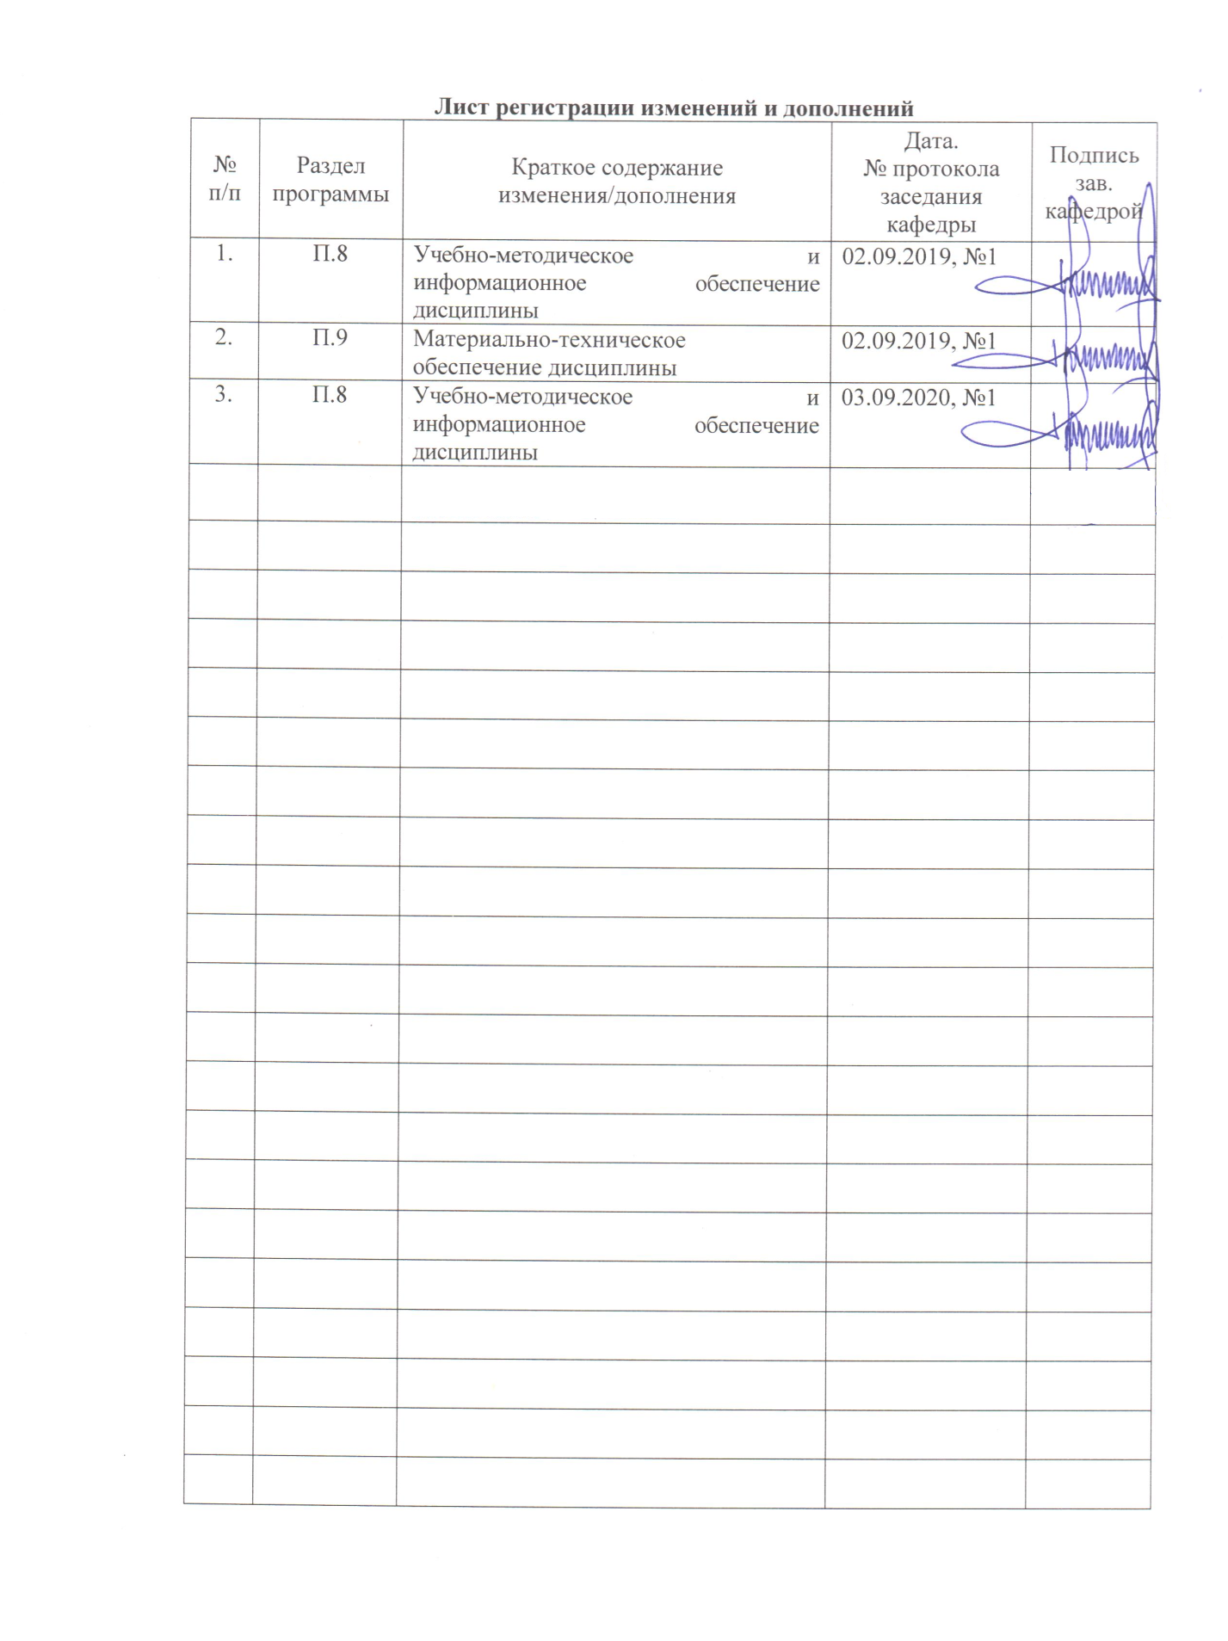

1 Цели освоения дисциплины (модуля)
Цель дисциплины «Управление проектами»: получение теоретических знаний и практических навыков в области управления проектами. Изучение и освоение курса создадут у студентов теоретическую, практическую и информационную базы, необходимые для эффективного применения в их дальнейшей практической работе в области управления проектами.

2 Место дисциплины (модуля) в структуре образовательной программы подготовки бакалавра (магистра, специалиста)
Дисциплина «УПРАВЛЕНИЕ ПРОЕКТАМИ» входит в базовую часть образовательной программы.
Для усвоения данной дисциплины студенту необходим объем знаний, предусмотренный следующими дисциплинами: «Методы принятия управленческих решений», «Документирование управленческой деятельности». Знания, полученные при изучении данной дисциплины, будут необходимы при изучении дисциплины «Бизнес-планирование», «Инновационный менеджмент», «Управление инновациями», «Стратегический менеджмент», «Проектная деятельность», «Информационные технологии в управлении проектами», «Автоматизация в управлении проектами», подготовке к государственной итоговой аттестации, выполнении и защите ВКР.

3 Компетенции обучающегося, формируемые в результате освоения дисциплины (модуля) и планируемые результаты обучения
В результате освоения дисциплины (модуля) «УПРАВЛЕНИЕ ПРОЕКТАМИ» обучающийся должен обладать следующими компетенциями:

Структурный  элемент  компетенции | Планируемые результаты обучения
Код и содержание компетенции: ОПК-2 «способностью находить организационно-управленческие решения и готовностью нести за них ответственность с позиций социальной значимости принимаемых решений»
Знать | - правовые основы организации труда, основы менеджмента персонала организации;  - принципы, формы управленческих решений; методы их принятия.
Уметь | - определять степень важности деловых решений и уровень собственной компетентности и ответственности;  - формулировать организационно-управленческие решения и распределять обязанности;
Владеть | - способностями аргументировать принятые решения и объяснять их последствия;  - современными методиками принятия и реализации организационно-управленческих решений
Код и содержание компетенции: ПК-6 «способностью участвовать в управлении проектом, программой внедрения технологических и продуктовых инноваций или программой организационных изменений»
Знать | - понятийно-категориальный аппарат проектного менеджмента, его отличительные признаки, сущность и классификацию.
Уметь | - определять цикл проекта, использовать программное обеспечение управления проектами;  - ставить цели и формировать задачи, связанные с созданием и коммерциализацией технологических и продуктовых инноваций, разрабатывать программы осуществления инновационной деятельности в организации и оценивать её эффективность.
Владеть | - навыками и инструментами разработки проекта, управления его стоимостью, рисками качеством, реализацией проекта.
Код и содержание компетенции:ПК-11 «Владением навыками анализа информации о функционировании системы внутреннего документооборота организации, ведения баз данных по различным показателям и формирования информационного обеспечения участников организационных проектов;»
Знать | - возможности и границы применения программного обеспечения анализа и качественного моделирования систем управления.
Уметь | - владеть средствами программного обеспечения анализа и количественного моделирования систем управления.
Владеть | - методами применения средств программного обеспечения анализа и количественного моделирования систем управления, навыками их оценки их эффективности.

4. Структура и содержание дисциплины (модуля)

Общая трудоемкость дисциплины составляет 3 зачетные единицы 108 акад. Часов, в том числе:
– контактная работа –4,4 акад. часов:
– аудиторная – 4 акад. часов;
– внеаудиторная – 0,4 акад. часов
– самостоятельная работа – 99,7 акад. часов;
– подготовка к зачету – 3,9 акад. часов.

Раздел/ тема  дисциплины | Курс 3 | Аудиторная  контактная работа  (в акад. часах) |  |  | Самостоятельная работа (в акад. часах) | Вид самостоятельной  работы | Форма текущего контроля успеваемости и  промежуточной аттестации | Код и структурный  элемент компетенции
Раздел/ тема  дисциплины | Курс 3 | Лекции | лаборат.  занятия | практич. занятия
1. Раздел Основы управления проектом
1.1 Цель, задачи, характеристика и содержание дисциплины «Управление проектами». Место и роль управления проектом в современном обществе. | 3 |  |  |  | 5 | Подготовка к выполнению контрольной работы | Контрольная работа | ОПК-2-зув,  ПК-6-зув
1.2 Характеристика объектов управления: проект, программа, портфель проектов. Внешняя и внутренняя среда проекта. Модели жизненного цикла проекта | 3 |  |  |  | 5 | Подготовка к выполнению контрольной работы | Контрольная работа | ОПК-2-зув,  ПК-6-зув
1.3 Состав участников проекта, их основные функции. Команда проекта, ее формирование и развитие | 3 |  |  |  | 5 | Подготовка к выполнению контрольной работы | Контрольная работа | ОПК-2-зув,  ПК-6-зув
1.4 Менеджер проекта, его роль и функции в проекте, требования к компетенции. Функции и процессы управления проектом. | 3 |  |  |  | 5 | Подготовка к выполнению контрольной работы | Контрольная работа | ОПК-2-зув,  ПК-6-зув
1.5 Основы организации управления проектом. Организационные структуры управления проектом, их особенности. Организационный инструментарий управления проектом. | 3 |  |  |  | 5 | Подготовка к выполнению контрольной работы | Контрольная работа | ОПК-2-зув,  ПК-6-зув
1.6 Программные средства, используемые в управлении проектом | 3 |  |  |  | 5 | Подготовка к выполнению контрольной работы | Контрольная работа | ОПК-2-зув,  ПК-6-зув,  ПК-11-зув
Итого по разделу | 3 |  |  |  | 30
Раздел 2 Управление разработкой проекта | 3 |  |  |  |  | Подготовка к выполнению контрольной работы | Контрольная работа
2.1 Инициация и разработка концепции проекта | 3 |  |  |  | 6 | Подготовка к выполнению контрольной работы | Контрольная работа | ОПК-2-зув,  ПК-6-зув
2.2 Предварительная оценка вариантов проекта | 3 |  |  |  | 6 | Подготовка к выполнению контрольной работы | Контрольная работа | ОПК-2-зув,  ПК-6-зув
2.3 Технико-экономическое обоснование целесообразности и финансовой реализуемости проекта | 3 | 2 |  |  | 16,7 | Подготовка к выполнению контрольной работы | Контрольная работа | ОПК-2-зув,  ПК-6-зув
2.4 Планирование управляемых параметров проекта: продолжительности, стоимости, качества. Планирование ресурсного обеспечения проекта | 3 |  |  |  | 6 | Подготовка к выполнению контрольной работы | Контрольная работа | ОПК-2-зув,  ПК-6-зув
2.5 Анализ и оценка рисков проекта и методы снижения их негативного влияния на проект | 3 |  |  | 1 | 10 | Подготовка к практическому занятию и контрольной работе | Тест№1,  Контрольная работа | ОПК-2-зув,  ПК-6-зув
Итого по разделу | 3 | 2 |  | 1 | 44,7
Раздел 3 Управление реализацией проекта | 3 |  |  |  |  | Подготовка к выполнению контрольной работы | Контрольная работа
3.1 Управление системой участников и командой проекта | 3 |  |  |  | 5 | Подготовка к выполнению контрольной работы | Контрольная работа | ОПК-2-зув,  ПК-6-зув
3.2 Управление основными параметрами проекта | 3 |  |  |  | 5 | Подготовка к выполнению контрольной работы | Контрольная работа | ОПК-2-зув,  ПК-6-зув
3.3 Управление коммуникациями в проекте | 3 |  |  |  | 5 | Подготовка к выполнению контрольной работы | Контрольная работа | ОПК-2-зув,  ПК-6-зув
3.4 Организация контроля, мониторинга, анализа выполнения проекта | 3 |  |  |  | 5 | Подготовка к выполнению контрольной работы | Контрольная работа | ОПК-2-зув,  ПК-6-зув
3.5 Завершение проекта. Оценка результативности и эффективности управления проектом | 3 |  |  | 1 | 5 | Подготовка к практическому занятию и защите контрольной работы | Тест№2,  Контрольная работа | ОПК-2-зув,  ПК-6-зув
Итого по разделу | 3 |  |  |  | 25
Итого по дисциплине | 3 | 2 |  | 2 | 99,7 |  | Промежуточная аттестация: зачет, контрольная работы

5 Образовательные и информационные технологии
Изучение дисциплины «Управление проектами» предполагает не только запоминание и понимание, но и анализ, синтез, рефлексию, формирует универсальные умения и навыки, являющиеся основой становления специалиста-профессионала. Однако только средства дисциплины «Управление проектами» недостаточны для формирования ключевых компетенций будущего бакалавра.
Для реализации компетентностного подхода предлагается интегрировать в учебный процесс интерактивные образовательные технологии, включая информационные и коммуникационные технологии (ИКТ), при осуществлении различных видов учебной работы:
- педагогическую технологию «Развитие критического мышления через чтение и письмо (РКМЧП)»;
- учебную дискуссию;
- электронные средства обучения (слайд-лекции, электронные тренажеры, компьютерные тесты);
- дистанционные (сетевые) технологии.
Технология РКМЧП является интегрированной технологией, включающей в себя различные интерактивные приемы и стратегии обучения, стимулирующие мыслительную деятельность студентов. Технология носит универсальный характер, хорошо адаптируется с другими образовательными технологиями и формами обучения и может быть использована для реализации различных видов учебных занятий и форм обучения, включая дистанционную.
Отличительной особенностью учебных занятий с использованием стратегий технологии РКМЧП является их трехстадиевая структура, реализующая схему «вызов – осмысление – рефлексия». На каждой стадии предполагается достижение следующих целей:
стадия «вызов» позволяет:
  - актуализировать и обобщить имеющиеся у студента знания по данной теме или проблеме,
  - вызвать устойчивый интерес к изучаемой теме, мотивировать обучающегося к получению новой информации,
  - побудить студента к активной аудиторной и внеаудиторной работе;
стадия «осмысление» предполагает:
  - получение новой информации,
  - первичное ее осмысление,
  - соотнесение полученной информации с уже имеющимися знаниями;
стадия «рефлексия» обеспечивает
  - целостное осмысление, обобщение полученной информации,
  - присвоение нового знания, новой информации студентом,
  - формирование у каждого студента собственного отношения к изучаемому материалу.
Как традиционные, так и практики инновационного характера могут сопровождаться компьютерными слайдами или слайд-лекциями. Основное требование к слайд-лекции – применение динамических эффектов (анимированных объектов), функциональным назначением которых является наглядно-образное представление информации, сложной для понимания и осмысления студентами, а также интенсификация и
Для проведения контрольно-диагностических мероприятий предлагается использовать компьютерные контролирующие тесты, тесты для самодиагностики, листы самооценки для экспресс-диагностики (например, эффективности лекции, содержания дисциплины).
Текущий контроль знаний (рейтинг-контроль) осуществляется в виде тестирования или выполнения мини контрольных работ.
Таким образом, применение интерактивных образовательных технологий придает инновационный характер практически всем видам учебных занятий, включая лекционные занятия.
6 Учебно-методическое обеспечение самостоятельной работы обучающихся
По дисциплине «Управление проектами» предусмотрена аудиторная и внеаудиторная самостоятельная работа обучающихся.
Аудиторная самостоятельная работа студентов предполагает тестирование на практических занятиях.
Внеаудиторная самостоятельная работа студентов предполагает подготовку к занятиям, подготовку к тестированию, изучение необходимых разделов в конспектах, учебных пособиях и другой литературе, решение контрольных работ, а так же разработка и защита проекта.
По данной дисциплине предусмотрены различные виды контроля результатов обучения: периодический контроль, итоговый контроль в виде зачета.

Контрольная работа (КР):

В начале изучения дисциплины преподаватель предлагает обучающимся выбрать идею для проекта. Обучающийся самостоятельно выбирает идею для проекта, в соответствии с которой необходимо будет разработать проект.
Разработка проекта следующие этапы:
1. Состав участников проекта, их основные функции
2. Менеджер проекта, его роль и функции в проекте
3. Разработка организационной структуры управления проектом
4. Разработка концепции проекта
5. Предварительная оценка вариантов проекта
6. Технико-экономическое обоснование целесообразности и финансовой реализуемости проекта
7. Планирование управляемых параметров проекта: продолжительности, стоимости, качества. Планирование ресурсного обеспечения проекта
8. Организация контроля, мониторинга, анализа выполнения проекта
9. Завершение проекта. Оценка результативности и эффективности управления проектом

Тест№1
Выберите один или несколько правильных вариантов ответа:

1 Область применения УП:
- Реализация продукции
- Реализация правительственных программ социально-экономического развития страны
- Реализация программы государственного строительства
- Реализация проекта развития предприятия

2. Признаки, присущие понятию «проект»:
1) Направленность на достижение конкретных целей и определенных результатов
2) Цикличность
3) Однократность
4) Неограниченная протяженность во времени

3. Продолжительность мегапроектов:
1) до года
2) 1-2 года
3) 2-4 года
4) свыше 5 лет
4. Календарные графики работ строят в фазе жизненного цикла проекта
1) концепция
2) планирование и разработка
3) осуществление
4) завершение
5. Выбрать термин для которого дано определение: «владелец проекта и будущий потребитель его результатов»
1) Куратор проекта
2) Руководитель проекта
3) Заказчик проекта
4) Потребители продукта проекта

6. Выбрать термин, для которого дано определение: «участники команды проекта, принимающие участие в управлении проектом»
1) Куратор проекта
2) Руководитель проекта
3) Заказчик проекта
4) Потребители продукта проекта

7. Что понимают под инвестиционным проектом как социально-экономической системой?
1) Дело, деятельность, мероприятие, предполагающее осуществление комплекса каких-либо действий, обеспечивающих достижение определенных целей.
- Хозяйственное мероприятие, работа, проект.
- Система организационно-правовых и расчетно-финансовых документов, необходимых для осуществления каких-либо действий или описывающих такие действия.
- Комплекс мероприятий (технических, организационных и др.), нацеленных на достижение определенных целей (экономических, социальных, экологических и т.д.) и требующими для своего осуществления использования капитальных ресурсов.

8. Все следующие ситуации являются преимуществами проектной организационной структуры КРОМЕ:
1) Руководитель проекта имеет полное руководство над проектом.
2) Оборудование и люди объединены через проекты.
3) Командная работа и чувство сопричастности.
4) Члены команды подчинены одному руководителю.

9. Какой фактор из нижеперечисленных - основной недостаток матричного метода управления проектом?
1) Единственный руководитель проекта признан ответственным за успешное завершение проекта.
2) Участники группы должны оставить их функциональные обязанности в фирме и заняться только карьерным ростом в системе управления проектом.
3) Участники проектной команды подчиняются одновременно двум руководителям, что создает возможности потенциального конфликта
4) Связь между функциональными обязанностями строго определена.
5) Комбинация функциональных знаний многих подготовленных работников может дать синергетические решения возникающих проблем.

10. Что такое жизненный цикл инвестиционного проекта?
1) Продолжительность выполнения мероприятий по проекту от момента зарождения идеи до ее полной реализации.
2) Временной интервал выполнения работ по проекту;
3) Промежуток времени от момента обоснования проекта до момента получения инвестиций в проект;
4) Самое раннее возможное время выполнения работ.

11. Какие из следующих показателей представляют интерес в управлении проектом?
1) Время
2) Стоимость
3) Доступность ресурсов

12. Для критического пути проектных работ, чтобы быть наиболее эффективным, работы или задачи проекта должны быть:
1) Четко сформулированными
2) Независимыми
3) Согласованными
4) Все вышеуказанное

13. Каковы методы количественной оценки коммерческой эффективности проектов?
1) Метод внутренней нормы возврата
2) Метод чистого дисконтированного дохода
3) Метод срока возврата капитала
4) Все перечисленные

14. Что является необходимым условием отбора проекта для финансирования?
1) Требование NPV_{j}>0
- Требование NPV_{j} = 0
- Требование NPV_{j} < 0
- Требование NPV_{j} - max NPV_{j} для любого k (вариант проекта).
- Требование NPV_{j} < max NPV_{j} для любого k, но NPV_{j} > (=) max NPV_{j} - E_{j}, где Е_{j} - уступка j-го участника проекта.

15. Чтобы проект был эффективен для инвестора, норма дисконтирования должна быть:
- равна депозитной ставке;
2) выше депозитной ставки;
3) ниже депозитной ставки;

Тест№2
Выберите один или несколько правильных вариантов ответа:

1. В терминах концепции потока реальных денег рассчитываются следующие оценочные показатели:
- NPV;
- IRR;
- срок возврата инвестиций;
4) все перечисленные показатели;

17. Финансовые притоки включают в себя:
1) полученные субсидии, долго- и среднесрочные ссуды, сбор счетов к получению, операционные притоки реальных денег, прирост чистого оборотного капитала, поступления от продажи активов, полученные дивиденды;
2) полученные субсидии, долго- и среднесрочные ссуды, сбор счетов к получению, операционные оттоки реальных денег, прирост чистого оборотного капитала, поступления от продажи активов, полученные дивиденды;
3) полученные субсидии, долго- и среднесрочные ссуды, сбор счетов к получению, операционные притоки реальных денег, прирост чистого оборотного капитала, поступления от продажи активов, полученные дивиденды;
4) полученные субсидии, долго- и среднесрочные ссуды, сбор счетов к оплате, операционные притоки реальных денег, прирост чистого оборотного капитала, поступления от продажи активов, полученные дивиденды;

2. Финансовые оттоки включают в себя:
1) выплаченные дивиденды, приобретение акций, проценты, уплаченные по ссудам, сбор счетов к получению, приобретение основных активов, погашения займов, операционные оттоки реальных денег
2) выплаченные дивиденды, приобретение акций, проценты, уплаченные по ссудам, сбор счетов к оплате, приобретение основных активов, погашения займов, операционные оттоки реальных денег
3) полученные дивиденды, приобретение акций, проценты, уплаченные по ссудам, сбор счетов к оплате, приобретение основных активов, погашения займов, операционные оттоки реальных денег
4) выплаченные дивиденды, приобретение акций, проценты, уплаченные по ссудам, сбор счетов к оплате, приобретение основных активов, погашения займов, операционные притоки реальных денег

3. Структура бизнес-плана обязательно должна включать:
1) производственный и финансовый план;
- организационный план;
- план маркетинга;
- все перечисленные разделы.

4. Как привлечь иностранного инвестора?
1) Разработать инвестиционный проект в соответствии с международными методиками.
2) Представить инвестиционный проект, учитывающий требования конкретного инвестора и специфические условия, в которых предполагается реализация проекта.
3) Предложить потенциальному инвестору исходные предпосылки и идею проекта для его последующей оценки и анализа самим инвестором.

5. К основным функциям проект-менеджера по отдельным сферам деятельности не относится:
1) Установление взаимоотношения с вышестоящим руководством , клиентом, другими участниками проекта.
2) Налаживание хороших отношений с общественными организациями, прессой, телевидением и т.д.
3) Контроль выполнения планов и графиков командой проекта.
4) Создание проектной документации и согласование ее с заказчиком.

6. Выбрать термин, для которого дано определение: «коллективный орган, который выбирает проекты для реализации, утверждает планы работ и их изменения, назначает куратора и утверждает руководителя проекта»
1) Инвестор проекта
2) Координационный совет
3) Куратор проекта
4) Команда проекта
5) Команда управления проектом
6) Руководитель проекта
7) Потребители продукта проекта
8) Инициатор проекта
9) Заказчик проекта

7. Выбрать термин, для которого дано определение: «участники проекта, задействованные в его реализации»
1) Инвестор проекта
2) Координационный совет
3) Куратор проекта
4) Команда проекта
5) Команда управления проектом
6) Руководитель проекта
7) Потребители продукта проекта
8) Инициатор проекта
9) Заказчик проекта

8. Выбрать термин для которого дано определение: «член команды управления проектом, лично отвечающий за все результаты проекта»
1) Инвестор проекта
2) Координационный совет
3) Куратор проекта
4) Команда проекта
5) Команда управления проектом
6) Руководитель проекта
7) Потребители продукта проекта
8) Инициатор проекта
9) Заказчик проекта

9. Риск при осуществлении проекта
1) вероятность возникновения неблагоприятных финансовых последствий в форме потери ожидаемого дохода в ситуациях неопределенности его осуществления.
2) вероятность возникновения неблагоприятных политических последствий в форме потери ожидаемого дохода в ситуациях неопределенности его осуществления.
3) вероятность возникновения неблагоприятных социальных последствий в форме потери ожидаемого дохода в ситуациях неопределенности его осуществления.
4) вероятность возникновения неблагоприятных экологических последствий в форме потери ожидаемого дохода в ситуациях неопределенности его осуществления.

10. Выберите понятие: программа проектов
1) совокупность проектов, находящихся в компетенции одного центра ответственности
2) группа взаимосвязанных проектов и различных мероприятий, объединенных общей целью и условиями их выполнения
3) комплекс взаимосвязанных мероприятий, предназначенных для достижения поставленных целей с установленными требованиями к качеству результата в течение заданного времени и при установленном бюджете
4) набор проектов или программ и других работ, необходимых для достижения стратегических целей предприятия

11. Завершение проекта – это стадия процесса управления проектом, включающая процессы
1) формирования концепции проекта
2) формирования сводного плана проекта
3) осуществления всех запланированных проектных работ
4) ввода в эксплуатацию и принятия проекта заказчиком, документирования и анализа опыта реализации проекта

12. Управление риском проекта это
1) системное применение политики, процедур и методов управления к задачам определения ситуации, идентификации, анализа, оценки, обработки, мониторинга риска и обмена информацией, для обеспечения снижения потерь и увеличения рентабельности.
2) системное применение политики, процедур и методов управления целями проекта, анализа, оценки, обработки, мониторинга информацией, для обеспечения снижения потерь и увеличения рентабельности
3) системное применение политики, процедур и методов управления командой проекта и обмена информацией, для обеспечения снижения потерь и увеличения рентабельности
4) системное применение политики, процедур и методов управления к задачам определения ситуации, мониторинга риска и обмена информацией, для обеспечения снижения потерь.

13. К способам снижения проектного риска относится
1) мотивирование
2) планирование
3) диверсификация
4) контроль
30. Реализация проекта представляет собой цикл таких процедур как
1) планирование
2) выполнение
3) анализ и регулирование
4) контроль
5) все перечисленные варианты

14. Что из ниже перечисленного не является видом организационной структуры управления проектом
1) функциональная
2) матричная
3) стратегическая
4) проектная

15. На каком временном отрезке жизненного цикла проекта рассчитывается коммерческая эффективность проекта?
1) На прединвестиционном.
2) На инвестиционном.
3) На эксплуатационном.
4) На всех.

16. На каком этапе реализации проекта определяется перечень целей, требований и задач проекта:
1) разработка концепции
2) анализ проблемы
3) разработка проекта
4) завершение проекта

17. Покупка и запуск технологической линии требуют 1 млн. руб., монтаж – 1 месяц. Ожидаемый средний годовой доход 400 тыс. руб. Какова годовая доходность реализации такого проекта?
1) 100%;
2) 40%;
3) 2,5%;
4) 60%.

18. Чтобы проект был принят для реализации какое условие должно выполняться при оценке внутренней нормы доходности
1) внутренняя норма доходности больше ставки дисконтирования;
2) внутренняя норма доходности меньше ставки дисконтирования;
3) внутренняя норма доходности равна ставке дисконтирования;
4) нет правильных вариантов

Перечень тем рефератов

Управление проектами как составная часть менеджмента.
Базовые понятия управления проектами.
Организация управления проектами.
Особенности управления проективной деятельностью.
История развития проективной деятельности.
Методология управления проектами.
Классификация проектов по различным признакам.
Основные процессы управления проектами.
Общепринятые стандарты по управлению проектами.
Назначение и структура проектного анализа.
Особенности планирования в проективной деятельности.
Жизненный цикл проекта.
Особенности составления бизнес-плана проекта.
Управление качеством в проективной деятельности.
Управление персоналом при осуществлении проективной деятельности.
Формирование организационной структуры управления проектами.
Логистика в материально-техническом обеспечении проекта.
Управление рисками проекта.
Контроль и регулирование проективной деятельности.
Оценка стоимости проекта.
Особенности бюджетирования проекта.
Экспертиза проекта.
Жизненный цикл инвестиционного проекта.
Оценка экономической эффективности инвестиционного проекта.
Управление портфелем проектов.

7 Оценочные средства для проведения промежуточной аттестации
а) Планируемые результаты обучения и оценочные средства для проведения промежуточной аттестации:

Структурный элемент  компетенции | Планируемые результаты обучения | Оценочные средства
Код и содержание компетенции: ОПК-2 «способностью находить организационно-управленческие решения и готовностью нести за них ответственность с позиций социальной значимости принимаемых решений»
Знать | - правовые основы организации труда, основы менеджмента персонала организации;  - принципы, формы управленческих решений; методы их принятия. | Перечень теоретических вопросов к зачету:  - Понятие управленческого решения, принципы, формы и методы их принятия  - Понятие и виды организационной структуры предприятия  - Правовые основы организации труда. Мотивация персонала.
Уметь | - определять степень важности деловых решений и уровень собственной компетентности и ответственности;  - формулировать организационно-управленческие решения и распределять обязанности; | Задание к зачету:  Определить :  1. Состав участников проекта, их основные функции  2. Менеджер проекта, его роль и функции в проекте  3. Разработка организационной структуры управления проектом
Владеть | - способностями аргументировать принятые решения и объяснять их последствия;  - современными методиками принятия и реализации организационно-управленческих решений | Задание к зачету:  Рассмотрите конкретные ситуации и напишите, как должен вести себя руководитель:  Ситуация 1  Вы поручаете выполнение задания своему подчиненному, зная, что только он может хорошо его выполнить. Но вдруг вы узнаете, что тот перепоручил задание другому лицу, в результате чего задание к сроку не было выполнено.  Вы вызываете к себе в кабинет обоих и говорите:_____________  Ситуация 2  Вы отдали распоряжение, касающееся решения проблемы. Ваш подчиненный не выполнил этого распоряжения, но решил проблему по-своему. Вы понимаете, что его решение лучше вашего.  Вы говорите:______________  Ситуация 3  Руководитель дает подчиненному задание приобрести оборудование определенной марки. Подчиненный пытается объяснить, что этот тип оборудования не стоит покупать и по какой причине. Но руководитель приводит внешне весомые аргументы в пользу своего решения.  Через некоторое время мнение подчиненного подтверждается, и оборудование демонтируется. Руководитель вызывает к себе подчиненного, чтобы проанализировать причину неудачи.  Что вы ответите на месте подчиненного?  Ситуация 4  Ваш непосредственный начальник, минуя вас, дает срочное задание вашему подчиненному, который уже занят выполнением вашего ответственного задания. Вы и ваш начальник считаете свои задания неотложными.  Выберите наиболее приемлемый для вас вариант решения:  а) не оспаривая задание начальника, буду строго придерживаться должностной субординации, предложу подчиненному отложить выполнение текущей работы;  б) все зависит от того, насколько для меня авторитетен начальник;  в) выражу подчиненному свое несогласие с заданием начальника, предупрежу его, что впредь в подобных случаях буду отменять задания, поручаемые ему без согласия со мной;  г) в интересах дела предложу подчиненному выполнить начатую работу.
Код и содержание компетенции: ПК-6 «способностью участвовать в управлении проектом, программой внедрения технологических и продуктовых инноваций или программой организационных изменений»
Знать | - понятийно-категориальный аппарат проектного менеджмента, его отличительные признаки, сущность и классификацию. | Перечень теоретических вопросов к зачету:  1.Проект. Программа. Проект и программы как объекты управления, их характеристики.  2.Цели и стратегии проекта. Взаимосвязь целей и задач проекта.  3.Структуры проекта. Принципы структурной декомпозиции проекта.  4.Жизненный цикл и фазы проекта. Разновидности и примеры жизненных циклов проектов.  5.Состав и содержание работ основных фаз жизненного цикла проекта.  6.Окружение проекта. Внутренняя среда проекта. Влияние окружения на разные типы проектов.  7.Участники проекта. Роль и функции основных участников.  8.Команда проекта. Основные задачи команды проекта. Формирование и развитие команды проекта.  9.Управляющий проектом. Современные требования к менеджеру проекта. Квалификация и сертификация менеджера проекта.  10.Руководство и лидерство. Стили руководства. Стили лидерства. Различие между управлением и лидерством.  11.Организационные структуры проекта. Виды организационных структур: функциональная, проектная, матричная, смешанная.  12.Стандарты и нормы. Стандарты и нормы, как основа взаимодействия участников проекта. Примеры действующих стандартов в УП.  13.Информационные технологии в проекте. Программные средства для управлении проектами.  14.Проектно-ориентированное управление. Типы и виды организаций, применяющих проектно-ориентированное управление.  15.Применение управления проектами. Освоение и использование управления проектами в организации. Особенности Управления проектами в современных условиях России.  16.Стадии процесса Управления проектами. Основные задачи, решаемые на разных стадиях управления проекта.  17.Управление предметной областью проекта.  18.Управление проектом по временным параметрам.  19.Управление стоимостью и финансами проекта.  20.Управление качеством в проекте. Стандарты качества управления проектом семейства ИСО-9000.  21.Управление риском в проекте.  22.Управление персоналом в проекте.  23.Управление безопасностью в проекте.  24.Управление поставками и контрактами в проекте.  25.Управление изменениями в проекте.  26. Предварительная оценка вариантов проекта  27. Технико-экономическое обоснование целесообразности и финансовой реализуемости проекта.  28. Интегральные показатели эффективности проекта: срок окупаемости и дисконтированный срок окупаемости, чистый дисконтируемый доход, внутренняя норма доходности, индекс доходности.  29. Оценка рисков проекта и их страхование.  30.Управление проектами за рубежом. УП как специальная область профессиональной деятельности. Системы сертификации.  31.Управление проектами в России. Российская Ассоциация Управления проектами. Задачи и перспективы развития Управления проектами.  32. История и тенденции развития в управлении проектом
Уметь | - определять цикл проекта, использовать программное обеспечение управления проектами;  - ставить цели и формировать задачи, связанные с созданием и коммерциализацией технологических и продуктовых инноваций, разрабатывать программы осуществления инновационной деятельности в организации и оценивать её эффективность. | Задание в контрольной работе:  - Определить жизненный цикл и фазы проекта  - Разработать программу осуществления инновационной деятельности в организации и оценить её эффективность  - Разработка концепции проекта  - Планирование управляемых параметров проекта: продолжительности, стоимости, качества. Планирование ресурсного обеспечения проекта  - Создать проект с помощью программы для планирования и управления проектами Project Libre
Владеть | - навыками и инструментами разработки проекта, управления его стоимостью, рисками реализации проекта. | Задание в контрольной работе:  - Оценить стоимость проекта  - Оценить риски реализации проекта
Код и содержание компетенции: ПК-11 «Владением навыками анализа информации о функционировании системы внутреннего документооборота организации, ведения баз данных по различным показателям и формирования информационного обеспечения участников организационных проектов» |  |  |  | - Описание производственного процесса
Знать | - возможности и границы применения программного обеспечения анализа и качественного моделирования систем управления. | Перечень теоретических вопросов к зачету:  - Информационные технологии в проекте. Программные средства для управлении проектами.  - Программы для планирования и управления проектами Microsoft Project, Project Libre
Уметь | - владеть средствами программного обеспечения анализа и количественного моделирования систем управления. | Задание в контрольной работе:  Создать проект с помощью программы для планирования и управления проектами Project Libre
Владеть | - методами применения средств программного обеспечения анализа и количественного моделирования систем управления, навыками их оценки их эффективности. | Задание в контрольной работе:  Оценить эффективность проекта с помощью программы для планирования и управления проектами Project Libre

б) Порядок проведения промежуточной аттестации, показатели и критерии оценивания:
Промежуточная аттестация по дисциплине «Управление проектами» включает теоретические вопросы, позволяющие оценить уровень усвоения обучающимися знаний, и практические задания, выявляющие степень сформированности умений и владений, проводится в форме зачета.
Зачет по данной дисциплине проводится в форме теста и выполнения одного практического задания.
Показатели и критерии оценивания зачета:
– на оценку «зачтено» – обучающийся демонстрирует от высокого до порогового уровня сформированности компетенций:
- всестороннее, систематическое и глубокое знание учебного материала, свободно выполняет практические задания, свободно оперирует знаниями, умениями, применяет их в ситуациях повышенной сложности.
- основные знания, умения освоены, но допускаются незначительные ошибки, неточности, затруднения при аналитических операциях, переносе знаний и умений на новые, нестандартные ситуации.
- в ходе контрольных мероприятий допускаются ошибки, проявляется отсутствие отдельных знаний, умений, навыков, обучающийся испытывает значительные затруднения при оперировании знаниями и умениями при их переносе на новые ситуации.
– на оценку «незачтено» – обучающийся демонстрирует знания не более 20% теоретического материала, допускает существенные ошибки, не может показать интеллектуальные навыки решения простых задач; обучающийся не может показать знания на уровне воспроизведения и объяснения информации, не может показать интеллектуальные навыки решения простых задач.

8. Учебно-методическое и информационное обеспечение дисциплины
а) Основная литература
1. Управление проектами : учебник / В. Н. Островская, Г. В. Воронцова, О. Н. Момотова [и др.]. — 2-е изд., стер. — Санкт-Петербург : Лань, 2019. — 400 с. — ISBN 978-5-8114-4043-6. — Текст : электронный // Лань : электронно-библиотечная система. — URL: https://e.lanbook.com/book/114700 (дата обращения: 17.10.2020). — Режим доступа: для авториз. пользователей.

б) Дополнительная литература:
1. Толстых, Т. О. Управление проектами : учебник / Т. О. Толстых, Д. Ю. Савон. — Москва : МИСИС, 2020. — 142 с. — ISBN 978-5-907226-86-9. — Текст : электронный // Лань : электронно-библиотечная система. — URL: https://e.lanbook.com/book/147923 (дата обращения: 17.10.2020). — Режим доступа: для авториз. пользователей.
2.Карасева, О. А. Управление проектами : учебное пособие / О. А. Карасева. — Екатеринбург : УГЛТУ, 2019. — 99 с. — ISBN 978-5-94984-696-4. — Текст : электронный // Лань : электронно-библиотечная система. — URL: https://e.lanbook.com/book/142583 (дата обращения: 17.10.2020). — Режим доступа: для авториз. пользователей.
3. Литовская, Ю. В. Теория и практика бизнес-планирования : учебное пособие / Ю. В. Литовская, О. Г. Трубицына ; МГТУ. - Магнитогорск : МГТУ, 2017. - 1 электрон. опт. диск (CD-ROM). - Загл. с титул. экрана. - URL: https://magtu.informsystema.ru/uploader/fileUpload?name=3249.pdf&show=dcatalogues/1/1137071/3249.pdf&view=true (дата обращения: 14.05.2020). - Макрообъект. - Текст : электронный. - Сведения доступны также на CD-ROM.
в) Методические указания:
1. Управление проектами: практикум : учебное пособие / Е. П. Караваев, Ю. Ю. Костюхин, И. П. Ильичев, О. О. Скрябин. — Москва : МИСИС, 2015. — 99 с. — ISBN 978-5-87623-843-6. — Текст : электронный // Лань : электронно-библиотечная система. — URL: https://e.lanbook.com/book/69751 (дата обращения: 17.10.2020). — Режим доступа: для авториз. пользователей.
2. Методические рекомендации по выполнению и оформлению контрольной работы представлены в приложении 1

г) Программное обеспечение и Интернет-ресурсы:
Программное обеспечение

Наименование ПО | № договора | Срок действия лицензии
MS Windows 7 | Д-1227 от 08.10.2018 | 11.10.2021
MS Office 2007 | № 135 от 17.09.2007 | бессрочно
7 Zip | свободно распространяемое | бессрочно

Интернет ресурсы
1. Международная справочная система «Полпред» polpred.com отрасль «Образование, наука». – URL: http://edication.polpred.com/.
2.Национальная информационно-аналитическая система – Российский индекс научного цитирования (РИНЦ). - URL: https://elibrary.ru/projest_risc.asp.
3. Поисковая система Академия Google (Google Scholar). - URL: https://scholar.google.ru/.
4. Информационная система – Единое окно доступа к информационным ресурсам. - URL: http://window.edu.ru/.

9 Материально-техническое обеспечение дисциплины (модуля)
Материально-техническое обеспечение дисциплины включает:
Тип и название аудитории | Оснащение аудитории
Учебные аудитории для проведения занятий лекционного типа | Мультимедийные средства хранения, передачи и представления информации.
Учебные аудитории для проведения практических занятий, групповых и индивидуальных консультаций, текущего контроля и промежуточной аттестации | Мультимедийные средства хранения, передачи и представления информации.  Комплекс тестовых заданий для проведения промежуточных и рубежных контролей.
Помещения для самостоятельной работы: обучающихся | Персональные компьютеры с пакетом MS Office, выходом в Интернет и с доступом в электронную информационно-образовательную среду университета
Помещения для хранения и профилактического обслуживания учебного оборудования | Шкафы для хранения учебно-методической документации, учебного оборудования и учебно-наглядных пособий.

Приложение1
Методические рекомендации по выполнению контрольной работы

В начале изучения дисциплины преподаватель предлагает обучающимся выбрать идею для проекта. Обучающийся самостоятельно выбирает идею для проекта, в соответствии с которой необходимо будет разработать проект.
Разработка проекта следующие этапы:
1. Состав участников проекта, их основные функции
2. Менеджер проекта, его роль и функции в проекте
3. Разработка организационной структуры управления проектом
4. Разработка концепции проекта
5. Предварительная оценка вариантов проекта
6. Технико-экономическое обоснование целесообразности и финансовой реализуемости проекта
7. Планирование управляемых параметров проекта: продолжительности, стоимости, качества. Планирование ресурсного обеспечения проекта
8. Организация контроля, мониторинга, анализа выполнения проекта
9. Завершение проекта. Оценка результативности и эффективности управления проектом

Требования к оформлению контрольной работы

Проект разрешается представлять в электронном или распечатанном виде. Объем работы должен составлять 10-15 с. (листов) текста, напечатанного через полуторный интервал.
При написании работы рекомендуется применять тип шрифта Arial или Times New Roman размером 12-14 пунктов; абзацный отступ – 10мм; размер шрифта основных символов, входящих в формулы, на 2 пункта больше, чем размер шрифта основного текста.
Бумага формата (А 4).
Текст работы пишется на одной стороне листа бумаги и располагается таким образом, чтобы его ограничивали поля: сверху 20мм, снизу – 20мм, справа – 10мм, слева – 30мм.
Страницы работы следует нумеровать арабскими цифрами, соблюдая сквозную нумерацию по всему тексту. Номер страницы без точки проставляют в центре нижней части листа.
Запрещено использовать жирный шрифт.
Правила оформления работы предусматривают единый порядок использования и размещения текста работы, а также приложений, применение стандартного формата бумаги, наличие иллюстративного материала (диаграмм, графиков и т.д.).
Стиль и язык изложения материала должен быть четким, ясным и грамотным, без синтаксических и грамматических ошибок. Простота и доступность изложения содержания темы являются достоинством работы и свидетельствуют о владении автором материалом исследования.
Бизнес-план должен иметь: титульный лист, содержание указанием страниц начала каждого раздела и подраздела, резюме и другие разделы содержания, указанные в описании контрольной работы.
Схемы, таблицы, диаграммы и графики могут приводиться как в основном тексте, так и выноситься в приложения, располагаемые после списка использованных источников.
Титульный лист является первым листом реферата и выполняется по образцу, данному в приложении A. Титульный лист включают в общую нумерацию страниц, но номер страницы на нем не проставляют.
Содержание является вторым листом реферата и включает наименование всех разделов, подразделов с указанием номеров страниц, на которых размещается начало материала раздела (подраздела). Кроме того, в содержании перечисляются все приложения с указанием их номеров и заголовков. Слово «Содержание» пишется в виде заголовка симметрично тексту с прописной буквы строчными буквами. Наименования разделов, включенных в содержание, пишутся прописными буквами, а наименования подразделов – с прописной буквы строчными буквами. Пример оформления содержания приведен в приложении Б. Содержание также включают в общую нумерацию страниц, но номер страницы на нем не проставляют
Резюме отражает главные результаты и выводы бизнес-плана.
Слово «Резюме» пишется в виде заголовка симметрично тексту с прописной буквы строчными буквами, выравнивание - по центру. Первая страница резюме является третьим листом работы и, начиная с третьего листа, следует их нумеровать арабскими цифрами, соблюдая сквозную нумерацию по всему тексту.
Основной текст. Наименования разделов и подразделов должны соответствовать содержанию и в совокупности должны в полной мере обеспечить раскрытие выбранной темы.
Разделы бизнес-плана должны быть пронумерованы в пределах всей работы. После номера раздела точку не ставят, номер раздела ставят в начале заголовка. Заголовок каждого раздела печатают с абзацного отступа прописными буквами без точки в конце, не подчеркивая. Слово «раздел» не пишется. Каждый раздел работы начинают с новой страницы.
Текст раздела работы может подразделяться на подразделы. Подразделы следует нумеровать арабскими цифрами в пределах каждого раздела. Номер подраздела должен состоять из номера раздела и номера подраздела, разделенных точкой. Номер соответствующего подраздела ставят в начале заголовка. Заголовок подраздела печатают с абзацного отступа с прописной буквы без точки в конце, не подчеркивая.
Переносы слов в заголовках не допускаются. Если заголовок состоит из двух предложений, их разделяют точкой.
Подразделы в пределах одного раздела не начинают с новой страницы.
Между заголовком и текстом необходимо пропустить строчку; между заголовками раздела и подраздела – строки не пропускаются.
Например:
8 производственный план проекта
8.1 Размещение производства (относительно транспорта)
8.2 Потребность в оборудовании
(ТЕКСТ) ……………………………………………………..
Перечисления. Внутри разделов, подразделов могут быть приведены перечисления. Перед каждым перечислением следует ставить дефис или, при необходимости ссылки в тексте документа на одно из перечислений, строчную букву (за исключением ё, з, й, о, ч, ъ, ы, ь), после которых ставится скобка.
Для дальнейшей детализации перечислений необходимо использовать арабские цифры, после которых ставят скобку, а запись производят с абзацного отступа, как показано в примере.
Пример:
1) _________ ;
2) _________ :
а) _______ ;
б) _______ .
3) _________ .

Если перед перечислением стоит точка, то для перечислений используются арабские цифры, если стоит двоеточие, то используются строчные буквы, либо маркер без скобки.

Таблицы, за исключением приведенных в приложении, нумеруются в пределах каждого раздела. В этом случае номер таблицы состоит из номера раздела и порядкового номера таблицы в пределах раздела, разделенных точкой.
Допускается сквозная нумерация таблиц арабскими цифрами по всему тексту работы.
Название таблицы, помещают над таблицей после ее номера через тире, с прописной буквы (остальные строчные) без абзацного отступа, при этом надпись «Таблица...» пишется над левым верхним углом таблицы без абзаца и выполняется строчными буквами (кроме первой прописной), без подчеркивания. Допускается применять размер шрифта в таблице меньший, чем в тексте.
Диагональное деление ячеек в шапке таблицы не допускается. Не допускается включать в таблицу графу "№ п/п" и нумерацию столбцов таблицы.
Таблицу с большим количеством строк допускается переносить на другую страницу. При переносе части таблицы на другую страницу переносят шапку таблицы, заголовок помещают только перед первой частью таблицы, над другими частями справа пишется слово «Продолжение» и указывается порядковый номер таблицы, например: «Продолжение таблицы 2.7». Нижнюю горизонтальную черту, ограничивающую таблицу, не проводят перед продолжением таблицы, а указывают только при окончании таблицы.
Цифровые данные в таблице выравниваются в столбце по правой стороне, буквенные – по левой стороне, формулы, приведенные в таблице, и шапка таблицы – по центру. Если цифровые или иные данные в таблице не приводятся, то в графе ставится прочерк.

Например:

Таблица 5.1 – Исходные данные по вариантам
Номер варианта | Вид основных средств | Стоимость восстановительная, тыс. руб. | Срок службы, лет | Годовая норма амортизации, % | Ликвидационная стоимость, тыс. руб.
Первый | ОПФ всего | 10 000 | 10 | 10 | 20
Продолжение таблицы 5.1
(Окончание таблицы 5.1)
Номер варианта | Вид основных средств | Стоимость восстанови-тельная, тыс. руб. | Срок службы, лет | Годовая норма амортизации, % | Ликвидационная стоимость, тыс. руб.
Десятый | Инвентарь | 1 000 | 5 | 20 | 3

Ссылки в тексте на таблицу оформляют по типу «(таблица 5.1)», или «… в таблице 5.1», или «… в таблице 5.1 – таблице 5.4».
Нумерация граф с указанием номера в боковике таблице перед наименованием соответствующего параметра допускается только в случае необходимости ссылок на них в тексте документа, при этом точка после нумерации не ставится.
Рисунки. Все рисунки нумеруются в пределах каждого раздела. Номер рисунка составляется из номера раздела и порядкового номера рисунка в пределах данного раздела, разделенных точкой, например: “Рисунок 5.1” (первый рисунок пятого раздела).
Допускается сквозная нумерация рисунков арабскими цифрами по всей курсовой работе.
На все иллюстрации должны быть даны ссылки в работе. При ссылках на иллюстрации, схемы, графики следует писать «… в соответствии с рисунком 2» при сквозной нумерации и
«… в соответствии с рисунком 1.2» при нумерации в пределах раздела. Ссылка также может быть оформлена по типу «(рисунок 1.2)» или «… на рисунке 5.1 - рисунке 5.4».
Обозначения:
Обозначения:

Рисунок 1.2 – Динамика основных
технико-экономических показателей
Надпись «Рисунок...» пишется под рисунком и выполняется строчными буквами (кроме первой прописной), без подчеркивания, форма надписи – перевернутая трапеция (большой стороной вниз), выравнивание – по центру без абзаца.
Допускается применять размер шрифта в рисунке меньший,
чем в тексте.
Перечисление обозначений начинать со слова «Обозначения:», если есть несколько условных обозначений. В том случае, если рисунок большой и «легенда» не помещается с правой стороны, ее можно расположить внизу перед названием рисунка с выравниванием под вертикальной осью.
При наличии одного условного обозначения слово «Обозначения» не указывается, так как присутствует в названии рисунка.
Перечисление обозначений выполнять через точку с запятой, заканчивая точкой.
Наименование осей указывается с заглавной буквы, далее ставится запятая и приводятся общепринятые единицы измерения. Например: Стоимость основных производственных фондов, тыс. руб.
Окончание осей должно совпадать с окончанием их обозначений. Если имеет место длинное название оси, необходимо его разделить на несколько строк (2-3) со смещением вправо от конца оси.
На оси периода времени слово «годы» не указывать, а обозначать их только арабскими цифрами
Формулы нумеруются внутри раздела в круглых скобках ( ) справа от формулы. Скобки с номером формулы выравниваются с правой стороны по тексту. Перед формулой должна быть ссылка. Ссылки в тексте на формулу оформляют по типу например: «… расчеты представлены в формуле (2.1): » (первая формула второго раздела), либо «… ниже приведены расчеты (2.1): …».
Например:
Производительность труда считается по формуле (2.1):
$П=\frac{Q}{Ч_{\text{ср}\text{.}\text{сп}\text{.}}}$, (2.1)
где $П$- производительность труда;
$Q$ – объем производства;
$Ч_{\text{ср}\text{.}\text{сп}\text{.}}$– среднесписочная численность трудящихся рассматриваемого предприятия.
В том случае, если нет расшифровки формулы, вместо запятой ставится точка.
Формулы, за исключением приведенных в приложении, нумеруются в пределах каждого раздела. В этом случае номер формулы состоит из номера раздела и порядкового номера формулы в пределах раздела, разделенных точкой.
Допускается сквозная нумерация формул арабскими цифрами по всей курсовой работе.
Формулы, помещаемые в приложениях, должны нумероваться отдельной нумерацией арабскими цифрами в пределах каждого приложения с добавлением перед каждой цифрой обозначения приложения, например «… согласно формуле (В.1)».
При многократном упоминании устойчивых словосочетаний в тексте следует использовать аббревиатуру или сокращение. При первом упоминании должно быть приведено полное название с указанием в скобках сокращенного названия или аббревиатуры, а при последующих упоминаниях следует употреблять сокращенные названия или аббревиатуру.
Приложения располагают в работе и обозначают в порядке ссылок на них в тексте. Каждое приложение должно начинаться с нового листа и иметь тематический заголовок и обозначение. Слово «Приложение» и его буквенное обозначение (заглавные буквы русского алфавита, начиная с А, за исключением букв Ё, З, Й, О, Ч, Ь, Ы, Ъ) располагают наверху посередине страницы. На все приложения в тексте курсовой работы должны быть даны ссылки. Помещаемые в приложения рисунки, таблицы, формулы нумеруют арабскими цифрами в пределах каждого приложения. Например: «Рисунок А.3».
Если приложение располагается на нескольких листах, то в начале всех последующих листов в приложении пишется наверху посередине страницы "Продолжение приложения А" с указанием статуса, а на последнем листе "Окончание приложения А".
Иллюстрации и таблицы, расположенные на отдельных листах, включают в общую нумерацию страниц работы. Приложения включаются в сквозную нумерацию страниц.

